Обобщение педагогического опыта
учителя технологии, музыки,
изобразительного искусства и МХК (Искусство)
МБОУ «Большеигнатовская СОШ »
Каляковой Натальи Геннадьевны

Введение.
Тема опыта: «Проектная деятельность как один из способов развития практических навыков учащихся».

Сведения об авторе
Я,Калякова Наталья Геннадьевна работаю учителем технологии, музыки, изобразительного искусства и МХК в МБОУ «Большеигнатовская средняя общеобразовательная школа Большеигнатьовского муниципального района республики Мордовия , имею высшее образование, стаж педагогической работы 24 года.
Работаю над проблемой «Проектная деятельность как один из способов развития практических навыков учащихся». В своей педагогической деятельности осваиваю новые образовательные технологии, использую результативные формы организации учебно-воспитательного процесса, подбираю и разрабатываю задания для учащихся разного уровня сложности, вовлекая их в инновационную учебно-познавательную деятельность. В своей работе стараюсь использовать интерактивные формы обучения. Имею персональный сайт http://nsportal.ru/kalyakova-natalya-gennadevna.
Публикации о результатах своего педагогического опыта размещаю на сайте МБОУ «Большеигнатовская СОШ», «Сеть творческих учителей» и всероссийском портале «Педсовет.ру», NS-портале.
Применяю новые формы обучения, создаю интегрированные уроки, которые отличаются введением тем краеведения и истории республики Мордовии, местного материала, связью с повседневной жизнью и практическими навыками.
Интерес к преподаваемым предметам стараюсь развивать своим творческим отношением не только к урокам, но и в организации внеклассной работы с учащимися. Главной целью своей педагогической деятельности считаю создание условий для раскрытия и реализации индивидуaльных творческих способностей детей и выработки у них практических навыков, необходимых в жизни.

Основная идея, теоретическая база, новизна, условия возникновения опыта.

В Метод проектов возник во второй половине XIX века в США. В его основе были прагматические идеи американского философа и педагога Д. Дьюи (1859-1952). Продолжатель школы Д. Дьюи американский педагог У.Х. Килпатрик заложил основы теории метода проектов. Проектное обучение используется в школах США и ряда других стран.В 1920-х годах в школах России также использовался метод проектов как средство развития учащихся, на в 1930-е годы метод проектов постановлением ЦК ВКП(б) был признан вредным и ошибочным.В настоящее время проектное обучение вновь возрождается на новой научно-методической основе. Основы теории проектного обучения разработаны в трудах В.В. Рубцова, В.Д. Симоненко, Н.В. Матяш и других ученых России.Основными конструктами теории проектного обучения являются понятия "проект" и "проектная деятельность". Под проектом понимается самостоятельно разработанное и изготовленное изделие (услуга) от идеи до ее воплощения. Деятельность по выполнению проектов называется проектной. Выполнение проектов осуществляется в три этапа: подготовительный (исследовательский), технологический и заключительный. Выполняемые проекты обсуждаются и защищаются.
В основе теории проектного обучения лежат идеи о необходимости в современном технологическом мире формирования проектного мышления, обеспечения целостности педагогического процесса (единства развития, обучения и воспитания), создания условий для самостоятельного приобретения знаний, обеспечения единства опредмечивания и распредмечивания знаний, перехода от школы памяти к школе мысли, усиления профориентационного аспекта процесса обучения, создания здоровьесберегающих технологий обучения, формирования положительной мотивации к самообразованию. Теория проектного обучения является интегративной, она синтезирует в себе в той или иной мере другие теории [ 1].
В работах В.Д. Симоненко выделил общие дидактические требования, связанные с использованием проектов по технологии в образовательных учреждениях. Первое требование – время, отводимое педагогом для выполнения задания, должно быть достаточным для качественного и спокойного решения проблемы. Второе требование касается оценки деятельности ребенка. Третье требование заключается в системном их использовании: проекты предлагаются в течение всего года и представляют собой порядочную последовательность разнообразных по форме и содержанию, постепенно усложняющихся заданий.
В основе метода творческих проектов лежит развитие познавательных навыков учащихся, умение самостоятельно определить проблему, найти пути ее решения, моедлировать, конструировать, умение находить информацию в информационном пространстве, развитие критического мышления. Метод проектов объединяет знания и умения, полученные школьниками при изучении различных учебных дисциплин на разных этапах обучения.
Метод творческих проектов-это не какое-то новое изобретение. Он широко применялся и раньше во внеклассной, кружковой деятельности учащихся, в развитии технического творчества, но этот метод становится все более популярным, так как он позволяет ребенку быть самостоятельным и последовательном в достижении цели, что крайне важно и необходимо во «взрослой» жизни.
При работе над проектом роль учителя состоит в следующем:
- направляет учеников в поиске источников информации;
- выступает сам источником информации;
- организует весь процесс;
- поощряет учеников, помогает выявить недочеты;
-находится постоянно на связи с учеником.
Организация работы учащихся по методу проектов возможна не только индивидуальная самостоятельная, но и групповая. В моей деятельности метод проектов самый популярный на уроке, так как он дает возможность для совместного творчества учеников и учителя. Современная программа уроков технологии очень разнообразна и насыщена. На наших уроках можно не только учить ребят способам обработки древесины и металла, швейному делу, робототехнике, но и создавать вместе с ними законченные образцы деятельности.
Проектная деятельность обладает исключительными возможностями в подготовке школьников к профессиональному самоопределению. В процессе работы ученики изучают предмет, виды и условия труда различных профессий. Использование метода проектов развивает профессиональную мотивацию, формирует познавательные и созидательные способности школьников.
Хочу поделиться опытом применения метода проектов на уроках технологии. Работу по внедрению проектного метода обучения я начала тринадцать лет назад. За все время работы изучила теоретическую часть по проектному методу и на основе всех изученных материалов выбрала свой, самый подходящий для условий нашей сельской школы, метод проектного обучения.
Одной из задач, которые стоят передо мной, учителем технологии, является формирование такой личности, которая будет обладать системой знаний, практических умений и навыков необходимых в общественно значимой деятельности.
В.А.Сухомлинский писал: «Учение не должно сводиться к беспрерывному накоплению знаний, к тренировке памяти…хочется, чтобы дети были путешественниками, открывателями и творцами в этом мире».
Эти слова могут служить руководством для организации проектной деятельности в школе вообще и сельской в частности. На уроках технологии в сельской школе мы имеем хорошую возможность позволить детям работать над проектом не только в классе, но и по-настоящему, в огороде, саду, на пришкольном Учебно-опытном участке. Вот уже несколько лет в апреле мы реализуем общешкольный проект «Цветы для школы» в рамках которого каждый класс выполняет свое собственное задание. 5-8 классы отвечают за посев рассады цветов для школьных клумб, высадку в грунт, уход за ней, сбор семян и подготовку участка к зиме. Дети сами составляют схемы высадки цветочных культур, ухаживают за рассадой в школе и дома, выясняют, в какие сроки лучше высаживать, как ухаживать за растениями и т.д. Участвуя в коллективном проекте воспитывается ответственность, внимание и забота, включенность в общее дело.
В течении учебного года мы разрабатываем как общие так и индивидуальные проекты, все они имеют практическую направленность.
Анализируя свою деятельность и отмечая положительные результаты в ходе реализации программ обучения, я столкнулась с рядом проблем, затрудняющих работу над проектами:
- недостаточно высокий уровень самостоятельности учащихся в учебном процессе;
- неумение следовать прочитанной инструкции, как следствие неумения внимательно прочитать текст и выделить последовательность действий, а также выполнить работу от начала до конца в соответствии с заданием;
- разрыв между поисковой, исследовательской деятельностью учащихся и практическими упражнениями, в ходе которых вырабатываются практические навыки;
- отсутствие переноса знаний из одной образовательной области в другую, из учебной ситуации в жизненную.
Метод проектов никак не противоречит способам обучения, напротив, он помогает активизировать учеников, у большинства детей появляется интерес к новым знаниям, желание добыть их, чтобы применить тут же для решения поставленных в проекте задач. Такая мотивация – стремление успешно разработать тему проекта – оказывается часто более сильной, чем требования родителей и учителей хорошо учиться для получения отличных и хороших оценок. Самым же главным результатом проектных игр является формирование у детей умения вести себя в условиях, когда требуется в короткое, ограниченное время сделать много разнохарактерных дел, большинство из которых встретились впервые, и надо не растеряться, не испугаться неизвестности, а быстро понять, каких знаний не хватает, решить, где и как эти знания можно получить, а получив их, сейчас же применить и увидеть результат своих действий. Пройдя такую цепочку, ребёнок становится гораздо более уверенным в своих силах, у него исчезает страх перед неизвестными ранее делами, страх перед недостатком знаний – он учится учиться.
Технология опыта.
“Человек рожден для мысли и действия”,- говорили древние мудрецы. Проектная деятельность учащихся – сфера, где необходим союз между знаниями и умениями, теорией и практикой. Метод проектов позволяет внести в современную технологию обучения два существенных дополнения – изменение функции знаний и способов организации процесса их усвоения.
Учебный проект для школьников-исследователей – это возможность делать что-то интересное самостоятельно или в группе, максимально используя свои возможности. Это один из видов деятельности, позволяющий проявить себя в новой деятельности, попробовать свои силы, приложить свои знания, принести пользу и показать публично достигнутый результат; это работа, направленная на решение интересной проблемы, сформулированной самими учащимися в виде цели.
Учебный проект для учителя – это еще одно средство развития, обучения и воспитания, которое позволяет вырабатывать и развивать специфические умения и навыки проектирования, а именно – учить выделению проблемы, целеполаганию и планированию деятельности, самоанализу и рефлексии, поиску нужной информации, проведению исследования, освоению и использованию адекватной технологии изготовления продукта проектирования, презентации хода своей деятельности. Метод проектов можно назвать одним из способов выработки у учащихся soft skills, то есть «мягких» навыков. А именно: умение работать в команде, коммуникативные навыки, умение презентовать готовую работу и реализовать ее.
Произошедшие в последние годы изменения в практике отечественного образования не оставили без изменений ни одну сторону школьного дела. Пробивающие себе дорогу новые принципы личностно- ориентированного образования, индивидуального подхода, субъективности в обучении потребовали в первую очередь новых методов обучения.
Одно из ведущих мест среди таких методов принадлежит сегодня методу проектов. Создание условий, позволяющих формировать у школьников компетентности решения проблем, а также способов деятельности, составляющих коммуникативную и информационную компетентности.
Тему «Проектная деятельность как один из способов развития практических навыков учащихся» я считаю актуальной. Сегодня необходима переориентация обучения, направленность на практическое применение всех полученных навыков в жизнь. В проектной деятельности принципиально отличается и характер взаимодействия ученика - учителя в сравнении с традиционным обучением.

Можно представить в следующем виде:
Ученик | Учитель
Определяет цель деятельности | Помогает определить цель деятельности
Открывает новые знания или способы деятельности | Рекомендует источники получения информации
Экспериментирует | Предлагает возможные формы работы
Выбирает пути решения | Содействует прогнозированию результатов
Активен | Создает условия для активности школьника
Субъект деятельности | Партнёр ученика
Несёт ответственность за свою деятельность | Помогает оценить полученный результат, выявить недостатки

Следовательно, занятия проектной деятельностью предполагает наличие у школьников определённого набора качеств и умений.
Ценность проекта заключается в том, что учащиеся получают возможность посмотреть на различные проблемы с позиции ученых, ощутить весь спектр требований к научному исследованию.
Ее актуальность основывается на интересе, потребностях учащихся и их родителей. В проекте удачно сочетаются взаимодействие школы с семьей, творчество и развитие, эмоциональное благополучие детей и взрослых.
Как учитель-практик отмечаю, что метод проектов вызывает интерес у школьников, способствует развитию их творческой активности и самостоятельности, навыков исследовательской работы. А для этого важно, чтобы ученик был на уроке главным действующим лицом, чувствовал себя комфортно, принимал активное участие в обсуждении темы урока. Роль учителя в этих условиях – быть организатором общения, помощником и речевым партнером учащегося.
Таким образом, проектная деятельность – один из лучших способов для совмещения современных информационных технологий, личностно-ориентированного обучения и самостоятельной работы учащихся. Главное – продумать способы введения метода проектов в структуру уроков.
Анализ результативности

Любая учебная работа ребенка, учебно-исследовательская не является исключением, должна быть доведена до результата. Для настоящего творца-исследователя окончание одной работы это лишь начало следующей, поэтому нам надо стремиться к фиксации моментов завершения творческих проектов детей и каких-то цельных частей детских исследований. В воспитательном отношении недопустимо бросать дело на полпути.
Подводя итоги проделанной работы, можно с уверенностью говорить, что метод проектов актуален и очень эффективен. Он даёт ребёнку возможность экспериментировать, синтезировать полученные знания, развивать творческие способности и коммуникативные навыки, что позволяет ему успешно адаптироваться к изменившейся ситуации школьного обучения. Приобретенные на уроках технологии и во внеурочное время учебные навыки выпускники с успехом применяют в дальнейшей жизни.
По итогам внешнего мониторинга по технологии были получены следующие результаты:

Учебный год | класс | Всего человек в классе | Выполняло чел. | Качество знаний | Уровень обученности
2020-2021 | 7а,б | 12 | 12 | 81% | 68%
2019-2020 | 6а,б | 12 | 12 | 58% | 55%
2018-2019 | 5а,б | 13 | 13 | 65% | 56%
Качественный уровень знаний, умений и навыков дает учащимся возможность принимать участие в конкурсах и олимпиадах по технологии, добиваясь при этом высокой результативности. Ежегодно учащиеся МБОУ «Большеигнатовской СОШ» являются участниками, призерами и победителями предметных олимпиад и творческих конкурсов разного уровня. Заметна динамика позитивных результатов внеурочной деятельности обучающихся по технологии, музыке, изобразительному искусству, индивидуальной проектной деятельности по итогам открытых конкурсов, выставок, научно-практических конференций:
2018 год
Результаты муниципального этапа Всероссийской олимпиады по технологии
1 Кабаева Татьяна Вячеславовна 9б - победитель
2. Гришенкова Диана Алексеевна 9б - призер
3. Калякова Александра Валерьевна 8а- призер
6. Виняйкина Екатерина Николаевна 8б- победитель
8. Куприянова Дарья Николаевна 7б – победитель
9.Муниципальный отборочный тур Московского Международного форума «Одарённые дети 2018» номинация ДПИ и народное творчество коллектив «Юный резчик»- 1 место.
10. Районный конкурс молодежных проектов и творческих работ «Калейдоскоп профессий 201 8» Пьянзина Татьяна- 1 место.
2019 год
Результаты муниципального этапа Всероссийской олимпиады по технологии
1. Калякова Александра Валерьевна 9а- призер
2. Виняйкина Екатерина Николаевна 9б - призер
3. Куприянова Дарья Николаевна 8б - победитель
4. Барсегян Виктория Кареновна 8б - призер
5. Левщанова Дарья Дмитриевна 8б – призер
6. 1.Муниципальный отборочный тур Московского Международного форума «Одарённые дети 2019» номинация «Народное творчество» Калякова Александра-победитель.
7. 2 Республиканская научно- исследовательская конференция «Шаг в будущее 2019» г. Ардатово Калякова А ,Куприянова Д, Левщанова Д- 2 место.
8. Региональный этап проекта «Александр Невский- сила, слава и дух России2019» Куликова У.-победитель
9. Республиканский конкурс рисунков «Голосуем всей семьей 2019» Куприянова Д.- призер.
10. . Региональный этап проекта «Александр Невский- сила, слава и дух России2019» Кабаева Т.-призер.
2020 год
Результаты муниципального этапа Всероссийской олимпиады по технологии
1.Бочкарева Ю.11а-призер
2.Кондратьева М.11а –победитель
3. Самилкина В. 10- призер
4 Сунина М. 7а-призер
5 Микаева А. 7б -призер
6 Ляхманова С. 7а- призер
7 Республиканский конкурс рисунков «Выбор за нами 2020» Куприянова Д.-победитель
8 15 Всероссийский литературно- исторический конкурс с международным участием памяти цесаревича Алексея 2020«Не в силе Бог, а в правде» Калякова А.- призер
9 Муниципальный этап ВОШ по МХК (Искусству) Куприянова Д.9б -победитель
10 Муниципальный этап ВОШ по МХК (Искусству) Калякова А.10 –победитель
11 Муниципальный этап ВОШ по МХК (Искусству) Самилкина В.10 – призер.
2021 год
Результаты муниципального этапа Всероссийской олимпиады по технологии
.1 Калякова А.11-победитель
2.Самилкина В..11 –призер
3. Адушева С 10 - победитель
4 Краснощекова М 10-призер
5 Барсегян В 10 -призер
6 Ляхманова С. 8а- победитель
7 Сунина М.8а- призер
8 Микаева А.7б- победитель
9 Республиканский этап акции «Сделаем вместе» Калякова А.- победитель
10 Федеральный этап акции «Сделаем вместе» Калякова А.- победитель
Внедрение проектной деятельности позволяет сформировать у учащихся навыки самостоятельной работы с электронными справочно-информационными системами, повышать мотивационную активность, формировать навыки работы в команде.
В 2019 году в учебный план МБОУ «Большеигнатовская СОШ» был введен новый курс для учеников 10-11 классов- «Индивидуальный творческий проект». Индивидуальный проект - особая форма организации образовательной деятельности обучающихся (учебное исследование или учебный проект).
Индивидуальный проект выполняется обучающимся самостоятельно под руководством учителя (тьютера) в течение учебного времени, отведенного учебным планом, и должен быть представлен в виде завершенного учебного исследования или разработанного проекта: информационного, творческого, социального, прикладного, инновационного, конструкторского, инженерного. Мною была разработана программа курса «Индивидуальный творческий проект», в 2020 году программа была утверждена Экспертным советом МКУ «Центр информационно-методического и технического обеспечения муниципальных учреждений» Большеигнатовского муниципального района Республики Мордовия и рекомендована к применению в школах района. В декабре 2020 года исследовательские проекты учеников 11 класса были представлены на районной научно-практической конференции «Шаг в будущее», где получили достойные оценки жюри. Так ученик 11 класса Бочкаев Станислав занял 1 место с проектом «Родники родной земли». Практическая часть работы заключалась в облагораживании родника и прилегающей территории родника в селе Новое Качаево Большеигнатовского района. Виняйкина Екатерина представила проект «Игра, как средство развития социальных навыков младших школьников» для реализация которого был разработан блок занятий с первоклассниками и реализован в течении учебного года. Кечемайкин Данила, Мамаев Сергей и Куманев Антон разработали и реализовали коллективный проект для начальных классов «Спортивное утро». В течении учебного года они разработали и регулярно проводили блок упражнений утренний зарядки для учеников младших классов.
Конечно, работа над внедрением метода проектов еще не завершена, но остановимся и посмотрим, какие промежуточные результаты она дает. Из опыта работы мною предпринята попытка отслеживания некоторых результатов внедрения проектной деятельности у учащихся, а это :
— формируются организационные навыки,
----сформировано умение найти нужную информацию,
— самостоятельность,
— потребность в помощи товарищам или оказать ее другим,
— желание работать у детей, не проявляющих себя в классе,
— увеличение возможностей для творчества,
Практическая значимость проекта или как использовать исследования наших учащихся после завершения работы:
Делая выводы, могу сказать, что проведенная мною работа помогает мне эффективно решать образовательные задачи, создавать условия для социализации учащихся. Дает больше возможности для организации индивидуального обучения и коллективной творческой работы. Развитие навыков нестандартного мышления позволяют не только повысить качество образования и уровень знаний учащихся, но надеюсь, поможет им стать в будущем успешными в профессиональной деятельности и конкурентно- способными на рынке труда.
Адресные рекомендации по использованию данного опыта
Представленный мною материал может быть использован педагогами в развитии творческих способностей и познавательного интереса на уроках технологии для стимуляции образовательной деятельности.
Практические материалы по теме моей работы представлены на сайте http://nsportal.ru/kalyakova-natalya-gennadevna.

- Библиографический список

1. Общая и профессиональная педагогика: Учебное пособие для студентов, обучающихся по специальности «Профессиональное обучение»: В 2-х книгах / Под ред. В.Д. Симоненко, М.В. Ретивыхhttps://pedlib.ru/Books/1/0444/1_0444-132.shtml
2.Белобородов Н.В. Социальные творческие проекты в школе. М.: Аркти, 2006.
3. Бычков А.В. Метод проектов в современной школе. – М., 2000.
4. Землянская Е.Н. Учебные проекты младших школьников. // Нач.школа. – 2005. - №9.
5. Лакоценина Т.П. Современный урок. – Ростов на Дону: Учитель, 2007.
6. Пахомова Н.Ю. Метод учебного проекта в образовательном учреждении. – М., 2005.
7. Пахомова Н.Ю. Учебный проект: его возможности. //Учитель. – 2000.,№4.
8. Полат Е.С. Новые педагогические и информационные технологии в системе образования. – М., 1998.
9. Селевко Г.К. Современные образовательные технологии.// Народное образование. – 1998.
10. Сергеев И.С. Как организовать проектную деятельность учащихся. – М., 2005.
11. Сиденко А.С. Метод проектов: история и практика применения. //Завуч. – 2003. - №6.
12. Асмолова А.Г. Как проектировать универсальные учебные действия// Москва, Просвещение 2008
13.. Савенков А.И. Исследования на дому. Методические рекомендации // Исследовательская работа школьников, 2002, №1, №2.

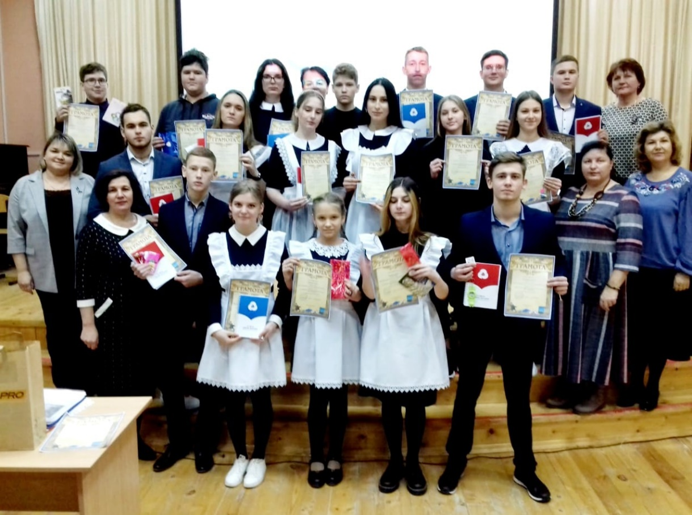
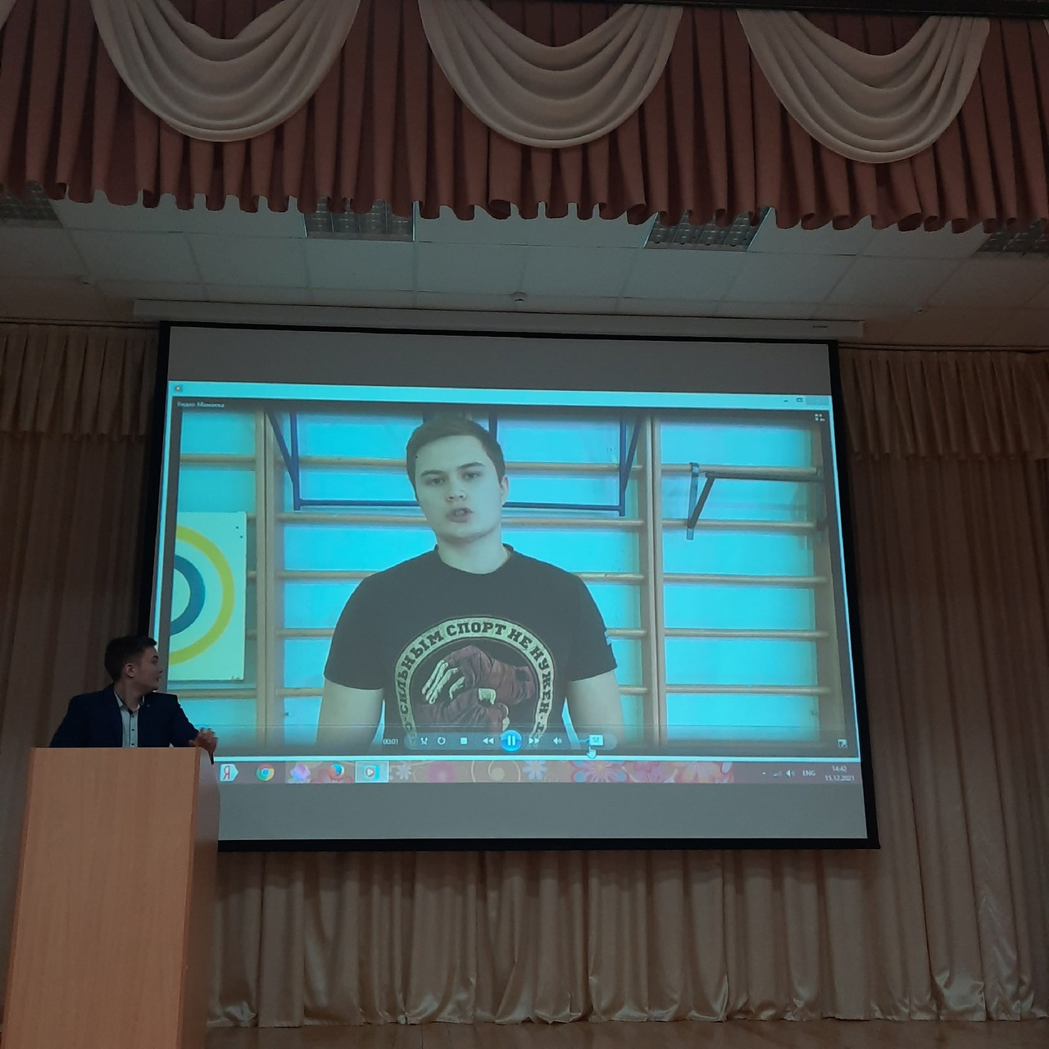
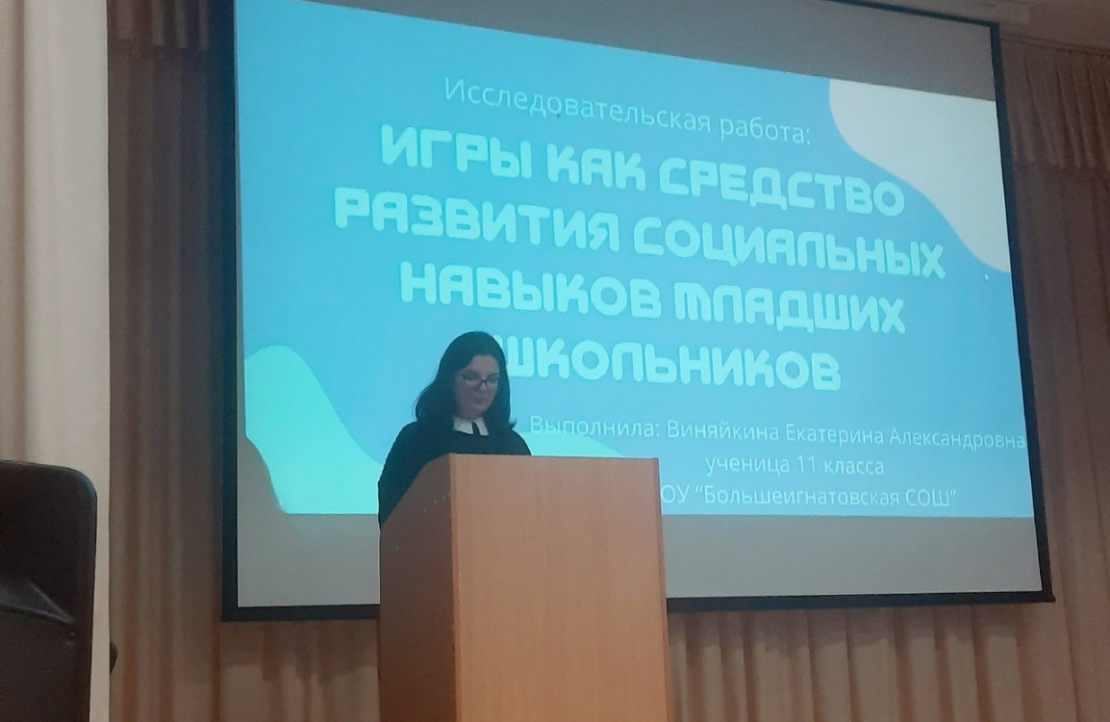
ПРИЛОЖЕНИЕ
Муниципальная научно- исследовательская конференция учащихся 2021.
Защита проектов учеников 11 класса.

Муниципальное бюджетное образовательное учреждение
«Большеигнатовская СОШ»
Большеигнатовского муниципального района
Республики Мордовия
Индивидуальный творческий проект
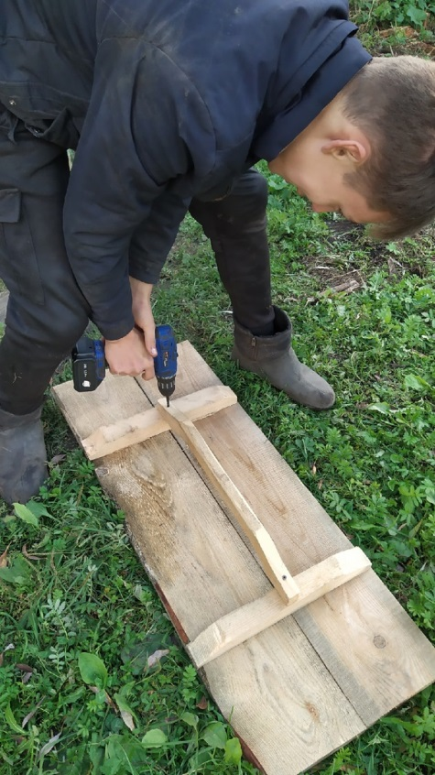
«Журчание родников моей деревни»

Выполнил: Бочкаев Даниил
ученик 11 класса
МБОУ «Большеигнатовская СОШ»
Руководитель:
Калякова Н.Г.
Большое Игнатово 2021

Содержание
Введение
Введение……………………………………………………..………………2
Выбор и обоснование темы ………………………………………………2
Цель ……………………………………………………………………...3
Задачи ……………………………………………………………………3
Гипотеза …………………………………………………………………3
Актуальность проблемы ……………………………………………….3
Методы исследования
Историко-культурные сведения об объекте исследования ………….4
Социологические исследования родника ……………………………….5
Социологические исследования родника ……………………………….5
Эколого-санитарное состояние территории вокруг родника ……….5
Практическая работа…………………………………………………….6
Прочая интересная информация ……………………………………6
Охрана родника от загрязнения ……………………………………7
Выводы …….……………………………………………………….7
Заключение ……………………………………………………….8-9
Литература …………………………………………………………………10
Приложение …………………………………………………………….11-13

Введение
Однажды мне на глаза попался доклад Владимира Путина «Водная стратегия», в котором говорилось: «Свой вклад может внести каждый, от президента до первоклассника. Для этого надо просто бережно относиться к воде, не загрязнять водоёмы и территорию вокруг них, принимать активное участие в экологических мероприятиях. Надо знать особенности воды в своём родном крае и понимать, что наши реки, озёра и родники - это единая система. Если каждый гражданин страны будет заботиться о чистоте воды, то на всей Земле чистой воды станет больше».
Я учусь в Большеигнатовской школе и всегда принимаю активное участие в экологической работе школы. Вспомнив слова президента, я решил выбрать темой для работы проект о родниках родного края.
Вслушайтесь в эти слова - Родина, родной, родник… Русские люди всегда умели называть обычные явления и понятия просто, выражая суть и эмоциональное отношение. Родная земля-матушка дарит людям свежесть, бодрость, здоровье. Родники, которые бьют из самого сердца земли, - это не только источник чистой питьевой воды. Исследования учёных свидетельствуют о благоприятном влиянии родников на человека.
Родники необходимы всем нам, чтобы помнить своих предков, чтить традиции своего народа. Они своего рода показатель экологического состояния того места, в котором находятся.
Любой край, город, любая деревня неповторимы. Я живу в селе Новое Качаево Большеигнатовского района республики Мордовия. Это село расположено в красивой живописной местности. Наша природа красива в любое время года. У нас есть, на что посмотреть и чем полюбоваться: смешанный лес, богатый грибами и ягодами, большие раздольные луга. Ещё в моём посёлке множество мелких и несколько крупных родников. В последнее время для нас жизненно важной проблемой является возвращение
к истокам нашей культуры, возрождение идеи чуткого и бережного отношения к различным природным объектам, в том числе и к родникам.
Мы считаем, что данная проблема актуальна, поскольку Мировые запасы пресной воды не увеличиваются, а её потребление постоянно растёт. С каждым годом все острее ощущается нехватка воды на планете, а родники являются стратегическими объектами природы. При возникновении чрезвычайной ситуации они могут выступать как единственные источники питьевой воды для населения.
Население села Новое Качаево использует в пищевых целях родниковую воду. Один из родников находится в самом селе села, его давно уже облагородили и превратили в колодец, но со временем он обветшал и мы приняли решение обновить его и убрать прилегающую территорию.
Цель: оценка современного экологического состояния родника в селе Новое Качаево и разработка мероприятий по улучшению его состояния и функционирования.
Задачи:
поиск и сбор исторических материалов о роднике;
изучить общественное мнение по существованию родника;
дать оценку эколого-санитарного состояния территории вокруг источника;
составить экологический паспорт родника;
разработать и провести мероприятия по очистке и благоустройству.
Гипотеза: если изучить родники, то это даст возможность расширить знания о водных ресурсах края.
В наше время изучение родников представляет большой научный и практический интерес. Родники являются важными источниками питания рек, участвуют в формировании рельефа, снабжают растения влагой.
Родники увеличивают рекреационную ценность пейзажа, внося в него разнообразие. Подземные воды в природных условиях не загрязнены. Проходя через почву, вода обогащается углекислотой и минеральными веществами, поэтому нередко обладает целебными свойствами и применяется для лечения целого ряда заболеваний человека. Родники охотно используются для местного водоснабжения, а нередко, при достаточной их мощности и для питания водопроводов.
Основные методы:
Теоретический: изучение теоретического материала, анализ информационных источников, анализ анкетирования.
Практическая работа
Историко-культурные сведения об объекте исследования.
Объектом исследования был выбран родник, расположенный в центре села Новое Качаево. Поэтому он пользуется большой популярностью у местного населения.
Наш родник существует давно, и рассматривать его историю мы можем только со слов тех местных жителей, которые живут в наши дни (это люди примерно 1928-1940 годов рождения). Из бесед с ними мы узнали о истории родника. Все они помнят этот родник с детства. К этому роднику приходили люди со всей округи круглый год и использовали воду для различных целей. Люди считали, что вода в источнике святая и в настоящее время на праздник Крещения Господня местные жители и гости посёлка приходят на родник за «святой» водой и пользуются ей в течение года. Вода храниться очень долго в закрытой посуде.
Социологические исследования родника.
Мною был проведён социологический опрос, в котором участвовало 19 человек. Проанализировав ответы, мы выяснили, что большая часть опрошенных пользуется водой из родника . 95% опрошенных считают, что
вода из данного источника является пригодной для питья. Больше половины участвующих в анкетировании давно пользуются этим родником и почти все согласны с мнением, что подземные воды – драгоценная часть мирового запаса подземных вод. Также были предложены мероприятия по охране и благоустройству данного природного объекта.
Органолептическое исследования родника
Мною также проведено органолептическое исследование воды.
Родниковая вода благополучна по температуре. Вода прозрачная, запах не ощущается, без особого вкуса.
Хорошие органолептические характеристики воды свидетельствуют об отсутствии гнилостных процессов, «зацветании» и затухании воды.
Эколого-санитарное состояние территории вокруг родника
Визуально проводилась оценка санитарного состояния прилегающей местности. Обследовав родник, можно отметить, что территория, прилегающая к нему относительно благополучна. Это объясняется следующими факторами: удалённостью от промышленных предприятий, сельскохозяйственных комплексов, магазинов, автодорог. Недалеко от родника находятся жилые дома, население здесь малочисленное. Относительно потому, что около родника люди иногда оставляют мусор: полиэтиленовые бутылки, упаковочную тару.
Крышка колодца родника обветшала и требовала ремонта, так же следовало убрать территорию вокруг родника.
Прочая интересная информация
19 декабря на Крещение вода в роднике становится святой. Люди, несмотря на мороз, обливаются этой водой. Летом, во время сенокосов, вода этого родника утоляет жажду многих людей, так как этот родник расположен в
удобном месте – рядом имеется проезжая дорога, недалеко населенный пункт.
Охрана родника от загрязнений .
местные жители охраняют воду родника от загрязнений, следят за чистотой воды, постоянно вычищают мусор, веточки из воды, кроме того, население всегда следило за чистотой около родника.

Практическая работа.
После обследования родника и территории нами было принято решение отремонтировать крышку колодца, починить крюк для ведра, убрать территорию вокруг родника. Вся запланированная работа была выполнена, но верхняя часть колодца требует ремонта, поэтому нами принято решение в весеннее время подготовить материал и сделать капитальный ремонт родника.
Выводы
По результатам исследований можно сделать выводы:
проведенный анализ общественного мнения по исследуемому вопросу наглядно показал значимость и важность рассматриваемой в проекте проблемы сохранения природного богатства Родного края;
эколого-санитарное состояние территории вокруг родника относительно благополучное;
были проведены мероприятия по очистке и благоустройству родника.
Заключение
Завершилась работа над проектом. Мы довольны! Удалось выполнить всё, что мы планировали. Работая над проектом, мы многому научились, многое
узнали. Я надеюсь, что наша работа станет еще одним источником познания родного края, побудительным мотивом бережного отношения к природе. Ждем весны — и снова за работу! Мы планируем:
- продолжить работу по исследованию экологического состояния родников, находящихся в черте села Новое Качаево;
- вести контроль за состоянием родников, осуществлять своевременный уход (очистка, уборка мусора).
В целом я думаю о том, что сделали сообща одно, но очень важное и для природы, и людей дело. Родники открывают для нас красоту воды, именно они обладают сразу быстротой рек, волей океанов и очарованием озер. И именно они, как никакой другой водный объект, нуждаются в нашей заботе и бережной охране. На свете нет ничего драгоценного, чем самая обыкновенная чистая вода. Без неё нет и не будет жизни. Поэтому важно следить, чтобы вода в исследуемых родниках была всегда чистой! Сохранение природных источников воды – задача всего человечества. Помочь роднику - значит, помочь своему здоровью, помочь родной земле сохранить свои природные богатства, наши богатства!
Чем больше узнаешь о родниках, чем больше тайн открывается, тем больше возникает вопросов. Например, почему ключевую воду называют «живой». Действительно, и это подтверждает сама жизнь, вода многих родников обладает лечебным действием. Но почему?! То ли потому, что она очень чистая, и мы уже от такой отвыкли, то ли потому, что обладает благоприятными для организма составом, физической структурой и магнитным полем? То ли потому, что, беря воду из родника, мы соприкасаемся с природой, слышим журчание воды? А, может быть, в силу каких-то других, пока неизвестных нам причин. Почему люди, имея другие источники воды, интуитивно тянутся к родникам? Может быть, кроме своей первозданной чистоты, они еще несут нам какую-то неведомую пока информацию. И это действительно ключ для познания тайн не только подземных кладовых, но и самого человека.
Путь выживания человеческой цивилизации лежит через любовь ко всему живому. Если мы не исправим то, что натворили, растения, животные, птицы восстанут против человека, и тогда нам уже будет не до технического прогресса! Земля взывает к нам о помощи. А ведь она у нас одна, ничего подобного нет во всей вселенной! Она сверкает голубой жемчужиной, поражая воображение космонавтов. Спешите любить Землю, научитесь беречь её.Малая родина дает нам гораздо больше, чем мы в состоянии осознать. Человеческие качества, вынесенные из детства и юности, надо делить пополам: половина от родителей, и половина от взрастившей нас Земли. Она способна исправить ошибки родительского воспитания. Первые и самые прочные представления о добре и зле, о красоте и уродстве мы выносим из неё…
Наша малая Родина испытывает те же проблемы, что и вся Россия. Но для того чтобы научиться понимать природу, ценить её красоту, уметь в будущем по-хозяйски использовать воду, охранять и восстанавливать лес, одевать в зеленый наряд города и сёла, и многое другое, только приобретать знания не достаточно, нужны практические умения и навыки, а они приобретаются в процессе практической деятельности.
Литература
1. Алексеев С. В., Грузднева Н.В. Практикум по экологии. Учебное пособие. М.АО МДС, 1999г
2. Кобловский Е.Ю. Изучаем ландшафты России. Ярославль: Академия развития, 2004. (Экскурсии в природу)
2. Материал из сборника. Кудрявцев А.Н. Современные проблемы экологии. Г Мичуринск, 1998 г.

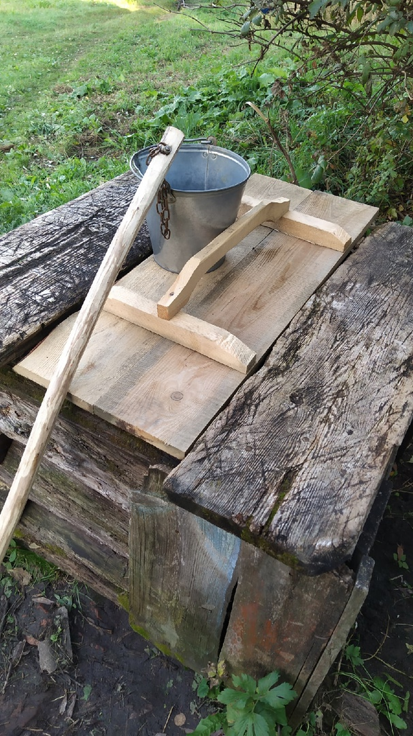
Приложение
